以 SIR 模型拟合浅析中韩两国新型冠状病毒肺炎防控效果

1. 背景及总体思路

今年初，新型冠状病毒肺炎先后在中国及世界多地爆发。截至4月10日，全球确诊病例已逾170万人。在各国中，中国与韩国的疫情防控力度较大，疫情也得到较好的控制。然而各国对中韩两国的防控成就评价不一，以美国总统特朗普为首的西方政客，高度评价韩国的防疫成果，而认为中国防控不力引发了病毒在全球范围内的扩散。他们不仅污名化中国，称呼病毒为“中国病毒”，更要求中国道歉、赔偿。针对这一明显区别对待，本文拟对中韩两国新型冠状病毒肺炎的病例增长进行 SIR 模型拟合分析，并采用模型参数拟合结果对两国的疫情防控力度进行比较。

本文计算的整体思路为采用 SIR 微分方程模型，对中韩两国的疫情发展进行过程进行拟合。并最后利用拟合参数，评价两国防控效果。

1. 模型假设与计算过程

分析所用的疾病传播模型采用的是 SIR 模型，模型结构如下图所示。



总人群由易感人群（*S*）、感染者（*I*）、隔离者（*R*）三部分构成。在计算过程中，总人口数目（*N*）保持不变：

（1）

感染者具有传染能力，其每日接触易感人群数为 *λ*。而相应的，每日医疗机构会隔离比例为 *μ* 的患者，被隔离之后，感染者不再接触易感人群，丧失传染疾病的能力。由以上假设，可得描述易感人群、感染者、隔离者数目随时间变化的微分方程组：

 （2）

 （3）

 （4）

在计算过程中，定义 *β*=*λ*/*N*，以简化计算。利用病例时序数据，拟合微分方程，得到方程参数 *λ*、*μ* 及微分方程（2）、（3）的初值为 *S*0、*I*0。考虑到疫情突发时刻医疗机构存在滞后性，在起始时间点处政府并无隔离措施，因此设隔离者人数初值 *R*0=0。由于中韩两国都大量建设方舱医院隔离确诊患者，故在本模型中，认为两国公布的病例总数即为确诊数 *R* 。由于该微分方程组难以获得解析解。本文中采用四阶-五阶 Runge-Kutta 算法计算微分方程数值解。并采用有约束的极小优化方法优化数值解与病例数据之间的平方误差，以求出误差为极小值时对应的模型参数

1. 拟合结果分析

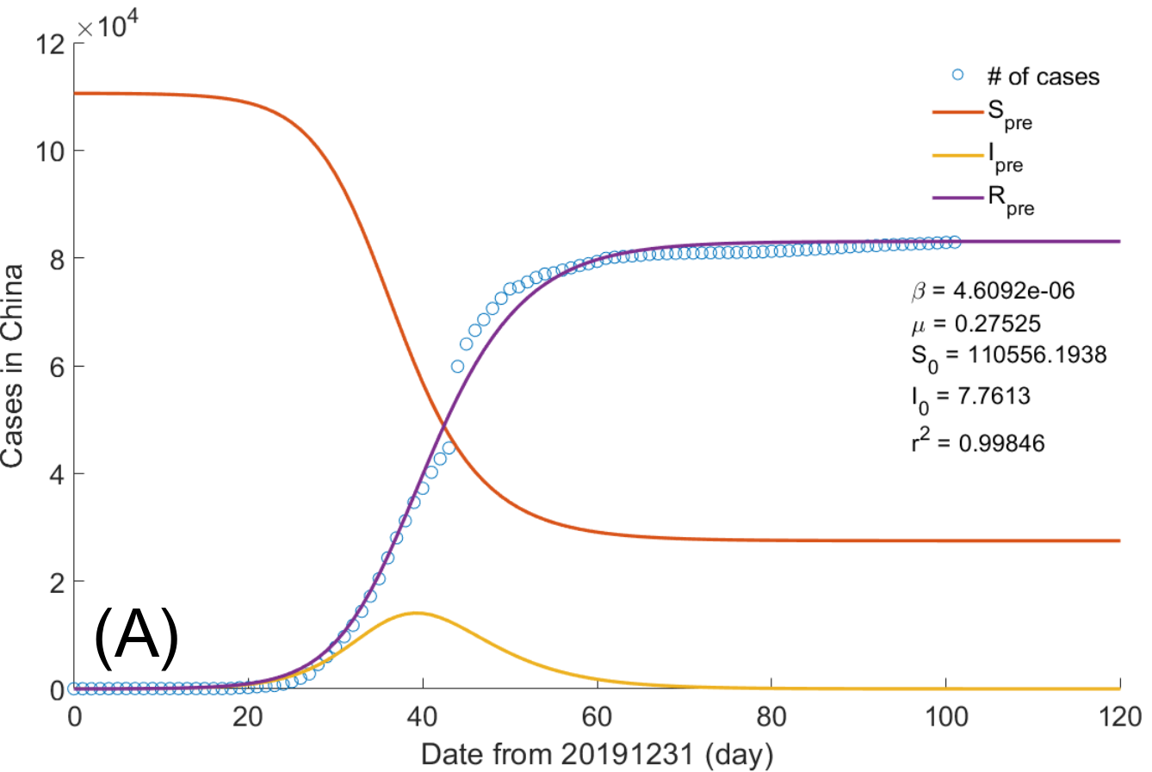

1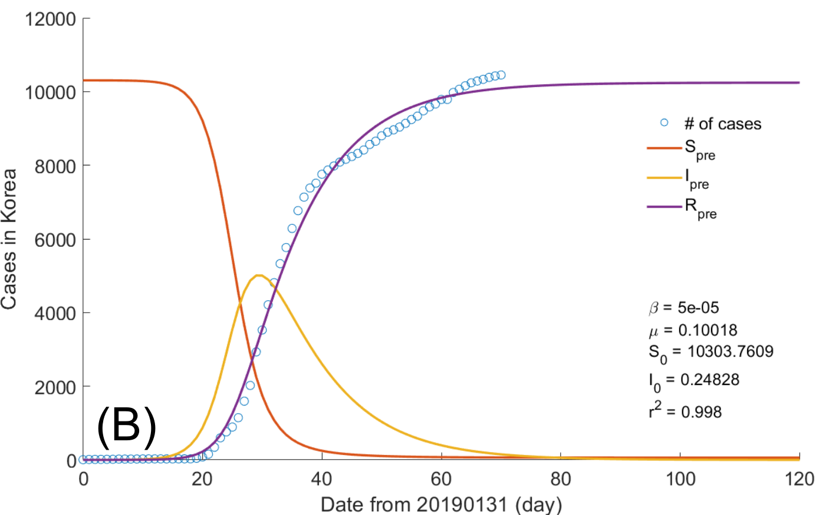

图 1. SIR 模型拟合结果。（A）中国累计确诊病例变化趋势及模型拟合结果。（B）韩国累计确诊病例变化趋势及模型拟合结果。

中韩两国的累计病例数据下载自 European Centre for Disease Prevention and Control (<https://www.ecdc.europa.eu/en/publications-data/download-todays-data-geographic-distribution-covid-19-cases-worldwide>)。我们通过数学模型对中韩病例增长进行拟合分析。拟合结果如图所示，*x*、*μ*、*β* 等参数的拟合结果和拟合优度也显示在图中。

模型得到的拟合参数可以反映中、韩两国疫情发展的信息。在我们所采用的 SIR 模型中， *β* 为传染因子 *λ* 与人群总数 *N* 的比值，可间接反映该地区疫情蔓延速度。虽然韩国人口（5163万）明显少于中国（13亿9273万）。但考虑到中国疫情集中爆发于湖北省，而湖北省总人口（5917万）就与韩国总人口基本相当了。中国疫情拟合得到 *β* 值（4.6×10-6）为韩国的（5.0×10-5）的接近十分之一，由此可见，在中国，疫情的发展被更大程度抑制。

模型得到的隔离因子 *μ* 表示感染者隔离的速度，反映政府对感染者的收治隔离情况。中国数据所得隔离因子为0.28，是韩国数据(0.10)的接近三倍。这表明。中国对感染者的诊断隔离更为有效，这可能与疫情中后期中国“应检尽检，应收尽收，应治尽治”政策有关。

综上所述，我们利用 SIR 模型，较好地对中韩两国新冠病毒肺炎病例数进行了拟合分析。根据拟合结果，我们可以初步判断，相较韩国而言，在此次新冠疫情之中，中国在传染控制、患者隔离两方面上均更有成效。中国疫情防控的效果好于韩国。